Опросный лист по подбору необратимых термоиндикаторов перегрева L-Mark (Lesiv)
№ | Оборудование/Узел | Точка контроля температуры | Кол-во точек контроля | Количество оборудования | Размер | Температура срабатывания
ЗРУ, КРУ, НКУ
1 | Ячейка КРУ(Н) 6/0,4 кВ |  | 12 |  | 30х30 мм | 60-70-80-90
2 | Силовой трансформатор | Аппаратный зажим ВН/НН (ввод) | 6 |  | 20х67 мм | 60
3 | Концевая муфта кабельная (до и выше1000 В) 3 фазы | Кабельный наконечник | 3 (4) |  | 30х30 мм | 70-90-100-120*  50-60-70-80**  50-55-60-70***
 |  | Место среза полупроводящего экрана и на расстоянии 1 м | 2
4 | Аппарат коммутационный НКУ (автомат, контактор) | Кабельный наконечник, шина присоединения | 6 |  | 30х30 мм | 60-70-80-90
5 | Разъединитель, рубильник | Контактные ножи | 3 |  | 30х30 мм | 60-70-80-90
6 | Комплект предохранителей | Губки крепления | 6 |  | 15х20 мм | 60-70-80
7 | Шкаф 0,4 кВ с одной СШ  (I_{ном} более 60 А) | Вводной коммутационный аппарат, сборные шины | 12 |  | 30х30 мм | 60-70-80-90
ОРУ
8 | Трансформатор силовой 2-х обмоточный | Аппаратный зажим (ввод) | 6 |  | 207х78 мм | 60 (90)****
9 | Трансформатор силовой 3-х обмоточный |  | 9 |  | 207х78 мм | 60 (90)****
10 | Выключатель, разъединитель, отделитель |  | 6 |  | 207х78 мм | 60 (90)****
11 | ВЧ-заградитель |  | 2 |  | 207х78 мм | 60 (90)****
12 | Комплект трансформаторов тока |  | 6 |  | 207х78 мм | 60 (90)****
13 | Реактор токоограничивающий |  | 6 |  | 207х78 мм | 60 (90)****
Электродвигатель, генератор
14 | БРНО | Клеммный зажим | 3 |  | 15х20 мм | 60-70-80
15 | Подшипник скольжения | Подшипниковый щит | 2 |  | 20х67 мм | 80
16 | Подшипник качения | Подшипниковый щит | 2 |  | 20х67 мм | 100
17 | Обмотка статора | Корпус | 1 |  | 27х185 мм | В зависимости от нагревостойкости изоляции
* - муфты из сшитого полиэтилена; ** - ПВХ пластик и полиэтилен, а также пропитанной бумажной изоляцией 6 кВ и ниже; *** - с пропитанной бумажной изоляцией 10-35 кВ; **** - в зависимости от климатической зоны эксплуатации.

Технические характеристики термоиндикаторных наклеек
№ п/п | Технические требования (наименование параметра) | Требуемое значение
1 | Цветовой переход при достижении пороговой температуры | Белый – Черный, допускается проявление рисунка или цифры иного цвета, площадью менее 30% от площади термочувствительного слоя
2 | Тип индикации | Необратимая
3 | Цвет окантовки и надписей | Цвет окантовки должен соответствовать цветовой маркировке проводника; для применения на ОРУ и ВЛ наклейки должны иметь окантовку световозвращающего серебристого цвета. Надписи на ТИН должны быть выполнены в черном, белом или сером цветах.
4 | Температура монтажа | Не ниже +15°С включительно
5 | Сохранение адгезии наклейки при воздействии температур в диапазоне не менее | -50^{о}С до +150^{о}С
6 | Адгезия (FINAT TM 1 после 24 часов, нержавеющая сталь) | Не менее 15Н/25 мм
7 | Устойчивость термочувствительного и клеевого слоя (DIN EN ISO 9227): | Отсутствие и функциональных изменений при наклеивании на алюминий после 100ч и температуре 23^{о}С
8 | Пожароустойчивость (после монтажа на стальную поверхность) | Самозатухание или отсутствие горения
9 | Точность измерения температуры | +/- 2^{о}С
10 | Скорость цветового перехода при достижении пороговой температуры | Не более 2 секунд
11 | Толщина термоиндикатора без подложки | Не более 0,5 мм
12 | Степень воздействия на организм человека | Малоопасные согласно ГОСТ 12.1.007–76, в том числе не выделять вредных веществ при срабатывании
13 | Защитный слой | Защитное покрытие из ПВХ или полиуретана устойчивое к воздействию воды, ультрафиолета, механическим воздействиям.
14 | Электростатическая искробезопасность | Исключение или предупреждение возникновение разрядов статического электричества, способных стать источником зажигания или взрыва по ГОСТ 12.1.018-93
15 | Гарантийный срок службы, не менее | 1 год
16 | Срок службы, не менее | 10 лет
17 | Срок монтажа | Не менее 2 лет с момента изготовления
18 | Комплектность | Заводская упаковка предприятия-изготовителя;  паспорт;  инструкция по монтажу (установке) и эксплуатации;
19 | Маркировка ТИН | Цифровое обозначение температуры необратимого изменения цвета наклеек (температура срабатывания);  дата окончания срока службы;  товарный знак.
20 | Электрическая прочность, не менее | 18кВ/мм

Индивидуальные технические требования:
Тип ЭУ | Расстояние от точки осмотра | Сечение проводника | Площадь индикатора слоя, не менее | Размер наклейки, не менее | Рекомендуемый тип наклейки
До 1000В | Свободный доступ к осмотру | - | 7 мм² | 15х20 мм² | L-Mark 3T
До 35кВ |  | - | 25 мм² | 30х30 мм² | L-Mark 4T
До и свыше 1000В | 1–3 м | - | 100 мм² | 15х20 мм² | L-Mark Pro S
До и свыше 1000В | 3–5 м | 1,5–10 мм² | 225 мм² | 20х30 мм² | L-Mark Pro M
До и свыше 1000В |  | 10–35 мм² | 400 мм² | 20х67 мм² | L-Mark Pro L
До и свыше 1000В | 5–10 м |  | 3500 мм² | 27х185 мм² | L-Mark XL
До и свыше 1000В | 10–50 м |  | 4000 мм² | 207х78 мм² | L-Mark HV
*При использовании термоиндикаторов для регистрации нескольких температур требования к минимальной площади должны предъявляться для каждой температуры.
Цвет окантовки и надписей

При установке ТИН на токоведущие части, имеющие цветовую маркировку фаз, цвет ТИН должен соответствовать такой маркировке, за исключением термочувствительного слоя и надписей (текста).
Надписи на ТИН должны быть выполнены в чёрном, белом или сером цветах в зависимости от условий и мест установки термоиндикаторов.
ТИН для применения на ОРУ и ВЛ должны иметь световозвращающего окантовку серебристого цвета.

Точки установки термоиндикаторных наклеек на аппаратных зажимах элементов ОРУ и ВЛ:
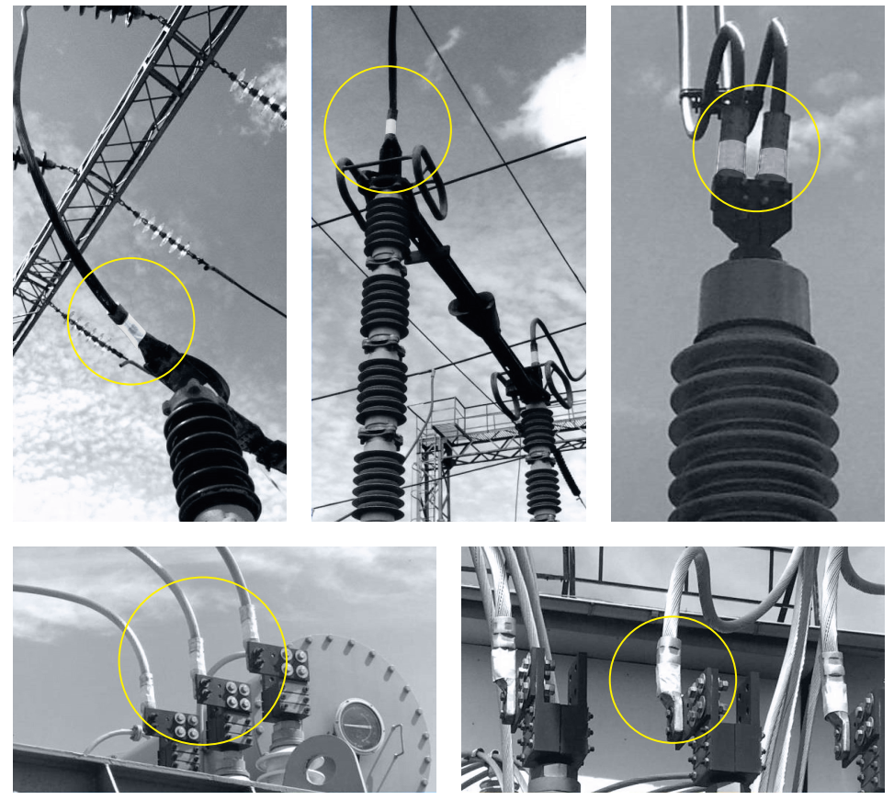

Точки установки термоиндикаторных наклеек на автоматическом выключателе до 1000 В, выкатных элементах 6-10 кВ, реверсивном рубильнике, кабельных муфтах:
